ロボットの認識能力の変化が学習に及ぼす影響について
-センサの能力の違いが強化学習の学習効率に及ぼす影響-

情報電子工学系専攻 認知ロボティクス研究室 中南義典

- はじめに
ロボットが学習を行う時，自身に搭載されたセンサから得られた情報を元に自身の状態を認識して学習を行う．ロボットに与えられるタスクは，以前であれば与えられるタスクが単一のタスクや単純なタスクであることが多かった．しかし近年では技術の発達により，ロボットに与えるタスクも多様化・複雑化している．ロボットが複数のタスクを行うようになると，タスクや環境によって学習に必要なセンサ，不要なセンサが変化する．このとき，全てのタスクや環境に対して適切なセンサをロボットに搭載することは困難となる．このような背景から，近年ではセンサが学習に及ぼす影響は無視できない重要な影響となっている[1]．
センサと学習の関係に注目した先行研究として，センサの個数の過不足がロボットの学習効率に及ぼす影響を調査した研究[2]がある．しかしこの研究ではロボットのセンサ数のみに注目するために，センサの能力を共通化して調査を行っている．そのためこの研究の調査だけでは，センサの能力の違いによる学習への影響を判断することが出来ない．すなわち，ロボットの学習効率の変化を適切に予測できず，ロボットが本来の学習能力を発揮できない可能性がある．
そこで本論文では，センサの能力の違いに対するロボットの学習効率への影響について，強化学習[3]を対象として調査を行う．センサの能力としては，センサが認識可能な状態数に注目して調査を行う．この調査により，ロボットの学習においてセンサの能力を考慮して搭載するセンサを選択することの重要性を示す．

- 調査対象となるセンサの定義
本論文ではモデル化したセンサを定義し，モデル化したセンサに対してシミュレーション実験を行うことでセンサが学習に及ぼす影響を調査する．
まず，センサの基本的な役割について考える．あらゆるセンサに共通する役割は，対象の状態を認識し，認識した状態を離散値に変換して出力することである．そこで本論文では，認識した状態を式(1)に示す離散値として出力するものをセンサとして定義する．
$v=\left\{1,2,\text{.}\text{.}\text{.},V_{\text{max}}\right\}$ (1)
1からV_{max}までの各値が，センサの認識する各状態に対応して出力される．また，V_{max}の値がそのセンサの認識可能な状態の数となる．以下ではこのV_{max}をセンサの出力数とよび，センサの出力数がそのセンサの能力を示すものとして調査を行う．
エージェントはこのセンサを一つ，または複数用いて状態を認識する．エージェントは，自身が持つ各センサから出力された値の組み合わせによって自身の状態を決定する．そのため，エージェントが認識する状態空間は自身が持つセンサの組み合わせによって決まる．
次に，エージェントが持つセンサの過不足について考える．本研究では，エージェントに与えられたタスクの達成に必要なセンサを必要センサと呼び，タスクに対して必要センサが少ないエージェントはセンサ数が不足しているとする．一方，エージェントに与えるタスクが決まれば，タスク達成には必要のないセンサも同時に決まる．このセンサを不要センサと呼び，不要センサを持つエージェントは過剰にセンサを所持しているとする．本論文では強化学習を対象として調査を行うことから，必要センサと不要センサを次のように定義する．
・必要センサ：タスクに与えられた報酬を決定するために必要な値を出力するセンサ
・不要センサ：タスクに与えられた報酬を決定するために不要な値を出力するセンサ

- センサが学習に及ぼす影響の検証方法
センサが学習に及ぼす影響の検証方法について述べる．まず初めに，調査対象となるセンサを持つロボットと持たないロボットを用意する．この二体のロボットに対して，同じ学習手法を用いて学習させ，各ロボットの学習効率を比較する．これによりセンサが学習に及ぼす影響を検証していく．
初めにセンサを過不足なく所持するロボットを用意する．次に，調査対象となる出力数2,3,…,nの必要センサが不足しているロボットを各一体ずつ，合計n-1体用意する．さらに，調査対象となる出力数2,3,…,nの不要センサを過剰に所持しているロボットを各一体ずつ，合計n-1体用意する．これに加え，学習せずランダムに行動するロボットを用意する．これら全てのロボットに対して共通のタスクを与えて学習を行わせる．そして各ロボットの獲得報酬量を比較していくことで，センサが学習に及ぼす影響を算出する．
次に，ロボットが用いる学習手法について述べる．学習手法の違いによって学習の影響が変化することを防ぐため，全てのロボットは強化学習を用いて学習を行う．行動学習手法にはQ学習，行動選択手法にはε-greedy法を用いる．Q学習の式を(2)に示す．ここでQ(s_{t},a_{t})は状態s_{t}における行動a_{t}のQ値を示している．また，αは学習率，γは割引率を表している．
$Q(s_{t},a_{t})←Q(s_{t},a_{t})+a[r_{t+1}+γ\underset{a}{\text{max}}Q(s_{t+1},a)−Q(s_{t},a_{t})]$ (2)
次に，ロボットが行うタスクについて述べる．ロボットに与えるタスクはルート探索のタスクである．タスクは複数の状態を持ち，各状態は二つの遷移先を持つ．ロボットは出力数2,3,…,nの必要センサを一つずつ用いることでタスク内のすべての状態を認識できる．また，ロボットは各状態において行動を選択することで，行動に対応した遷移先の状態へ確定的に遷移する．そして，遷移先の状態に応じてロボットは報酬を獲得する．ロボットの目的は，このタスクにおいて最も高い報酬を得られ続けるルートを探索することである．このとき，高い報酬を得られる状態ほど辿り着くのが困難であるように報酬を設定した．各状態における報酬設定の式を(3)に示す．
${\text{Rwd}}_{i}=e^{β⋅D_{\text{ii}}}$ (3)
ここでD_{ii}は状態iから遷移して状態iへ再び辿り着くまでに経由する最小の状態数である．D_{ii}が大きい状態ほど高い報酬が設定される．また，βはexpの値を調整するためのD_{ii}の係数である．
このタスクに対して各ロボットはRステップの学習を行う．このときランダムな要素によって特定のロボットに有利な状況が生じるのを防ぐため，E個のタスクに対して学習を行わせる．そして各タスクで得られた獲得報酬の平均から各ロボットの学習効率の違いを比較する．
次に，センサが学習に及ぼす影響の算出方法について述べる．まず初めに各ロボットの学習効率として，ロボットが直近のLステップで得た報酬の単純移動平均（SMA）の推移を算出する(式（4）)．ここでr_{t}はk個目のタスクにおいて，ロボットがtステップ目に得た報酬である．
$\text{SMA}(t)=\frac{1}{E}\sum_{k=1}^{E}{\frac{r_{k,t}+r_{k,t−1}+\text{･･･}+r_{k,t−L+1}}{L}}$ (4)
次に，各ロボットのSMAを用いてセンサが学習に及ぼす影響を算出する．まず初めに必要センサが学習に及ぼす影響として，RSMAを算出する．これは，出力数iのセンサが不足したときにロボットの獲得報酬量がどれだけ減少したのかを各ステップ毎に示す指標である．この式を（5）に示す．ここでSMA₁はセンサを過不足なく持つロボットのSMA
，SMA_{i}は出力値iのセンサが不足しているエージェントのSMA，SMA_{random}は学習を行わずランダムに行動するエージェントのSMAである．
${\text{RSMA}}_{i}(t)=1−\frac{{\text{SMA}}_{1}(t)−{\text{SMA}}_{i}(t)}{{\text{SMA}}_{1}(t)−{\text{SMA}}_{\text{random}}(t)}$ (5)
次に，不要センサが学習に及ぼす影響を示すために，各ロボットの時定数を算出する．時定数の算出の際には，ロボットが学習全体で獲得したSMAの最低値を0％，最大値を100％として算出する．
最後に，本実験で実際に用いたパラメータを表1に示す．

表1.実験パラメータ
調査対象の必要センサ | 出力数  2,3,4,5 |  | β | 0.65
調査対象の不要センサ | 出力数  2,3,4,5,6 |  | α | 0.7
R(学習ステップ数) | 100000 |  | γ | 0.6
E(実験を行うタスクの数) | 300 |  | ε | 1000
タスクの状態数 | 2 |  | L | 500

- センサが学習に及ぼす影響の実験結果
初めに，各出力数のセンサが不足した場合の学習への影響を示す．各センサのRSMAの推移を図1(a)に示す．
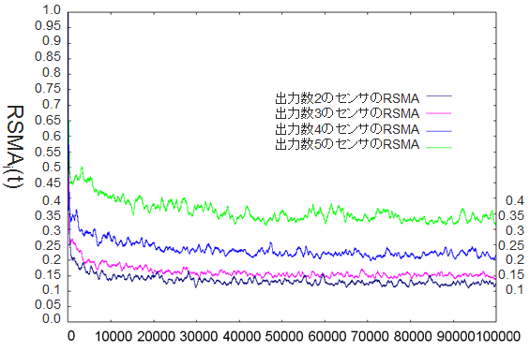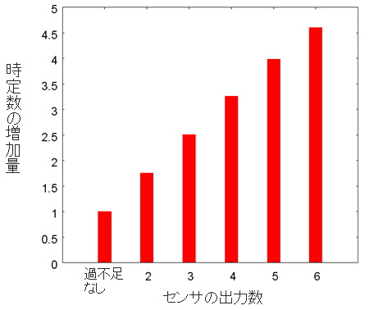
(a)必要センサが不足したときの (b)不要センサを過剰に所持したときの
獲得報酬の減少量の推移 時定数の増加割合
図1.センサが学習に及ぼす影響の比較

図1(a)において，どのセンサに関しても学習初期から学習終了時まで学習全般にわたって獲得報酬量が減少していることがわかる．また，センサの出力数が増えるに従い，獲得報酬の減少量が増えている．しかし出力数の大きいセンサに注目すると，出力数4のセンサと5のセンサではRSMAの差が非常に小さくなっていることがわかる．このことから，センサが不足したときの獲得報酬の減少量は出力数に応じて増加するが，ある程度の値になるとそれ以上は増えにくくなるといえる．
次に，不要センサが学習に及ぼす影響を示す．各センサによる時定数の増加割合を図1(b)に示す．このグラフは，各出力数のセンサを搭載したときに，ロボットの学習にかかる時間がどれだけ増加したのかを示している．このグラフを見ると，センサの出力数にほぼ比例してロボットの学習にかかる時間が増加していることがわかる．そのため不要センサを搭載したロボットは，その出力数に比例して学習にかかる時間が増加するといえる．
これらの調査結果を元に，センサ搭載の指針について述べる．ロボットのタスクに対して適切なセンサの予測が難しい場合には，センサの出力数の違いと学習への影響の関係を考慮することで，ロボットの学習効率を改善することができる．必要センサは出力数が大きくなると，学習に及ぼす影響は増加しなくなる．一方で不要センサについては出力数に比例して学習への悪影響が増加する．そのため，特に出力数の大きいセンサの中から搭載するセンサを選ぶ場合には，出力数の小さいセンサから順にロボットに搭載していくことが有効である．これにより，センサが不足した場合の学習への影響はそれほど変わらないまま，不要センサが学習に及ぼす悪影響を低減することができる．

- まとめ
本論文ではロボットの学習におけるセンサの重要性を示すことを目的として，出力数の異なるセンサが学習効率に及ぼす影響の調査を行った．調査にはモデル化したセンサを利用し，シミュレーションによる調査実験を行った．また，調査の際にはセンサを必要センサと不要センサに分類し，それぞれのセンサについて出力数の違いと学習効率への影響について調査を行った．実験では任意の出力数iのセンサを持つロボットと持たないロボットについて学習効率の違いを比較し，出力数iのセンサが学習効率に及ぼす影響を算出した．そして，出力数iが変化したときにセンサが学習効率に及ぼす影響がどのように変化するのかを比較した．これにより，出力数の異なるセンサが学習効率に及ぼす影響を定量的に示すことが出来た．また，調査結果を元にロボットにセンサを搭載する際の指針を示すことができた．
本研究ではセンサの能力としてセンサが認識する状態の数にのみ注目した．しかし今後の研究課題としては，センサの分解能やサンプリング周波数がロボットの学習に及ぼす影響についても調査を行っていきたい．

参考文献

[1]細田：“形態が学習にもたらすもの，学習が形態にもたらすもの”,日本ロボット学会誌, vol. 22, no. 2, pp. 186-189,2004.
[2] 中南：“環境認識能力の変化が学習に及ぼす影響について”，室蘭工業大学卒業論文，2010．
[3] R. S. Sutton, A. G. Barto, “Reinforcement learning”, The MIT Press, 1998

